Костромской государственный университет
Институт педагогики и психологии
Кафедра психолого-педагогического образования
Российская Федерация
Кокшетауский университет имени Абая Мырзахметова
Республика Казахстан

на серии Международных вебинаров«МОЗАИКА УСПЕХА»:
(в программе zoom)
- Содержание, особенности и трудности в работе с одаренными детьми в система дополнительного образования – 2 июня 2020 года в 16.00 (Мск);
- Содержание работы с одаренными детьми в школе: направления, формы и методы – 9 июня 2020 года в 16.00 (Мск);
- Опыт, потенциалы и особенности работы с одаренными детьми в профессиональной образовательной организации– 16 июня 2020 года в 16.00 (Мск);
- Психолого-педагогическое сопровождение одаренных детей в системе инклюзивного образования: наработки и перспективы – 23 июня 2020 года в 16.00 (Мск);
- Возможности, трудности и успехи в работе с одаренными детьми-сиротами – 30 июня 2020 года в 16.00 (Мск).

Участники вебинара получат сертификат участника
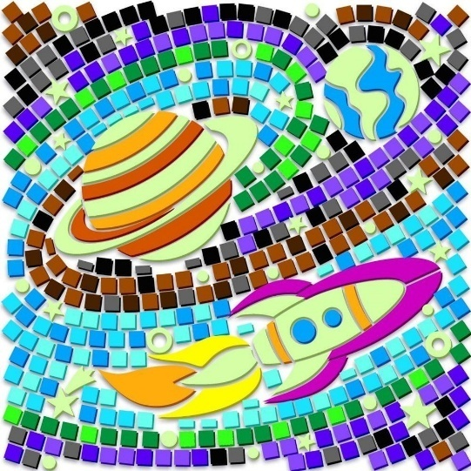

Ждем Ваших заявок до 25 мая 2020 года по адресам:
shcherbinina-olga@list.ru,организатор - Щербинина Ольга Станиславовна;
i-grushetskaya@ksu.edu.ru, организатор – Грушецкая Ирина Николаевна

В заявке просим Вас указать следующие сведения:

ЗАЯВКА
на участие в Международном вебинаре «Мозаика успеха»

Фамилия, имя, отчество (полностью)
Страна
Регион, город
Название организации
Занимаемая должность
Ученая степень, ученое звание
Телефон участника
Электронная почта участника
Тема вебинара
Тема сообщения

